115年國家防災日推動綱要計畫
行政院115年8月6日
院臺忠字第1155014737號函頒
壹、依據
一、災害防救法第22條、第23條及第25條。
二、「災害防救基本計畫」第3編第1章第9點及第4編第3章第1點。
貳、目的
一、以大規模地震災害為想定，針對我國各地震災規模之模擬運作進行演練，結合國際支援救援情境，驗證中央與地方政府對地震減災、整備、應變等處理機制。
二、加強重大災害災防告警及緊急警報訊息傳遞演練，俾利實際運作順暢。
三、依據災害防救基本計畫，引導及促進防災產業鏈結之發展；宣導國家防災日自助自救精神，鼓勵全民參與防救災，強化全社會災防韌性；從個人、家庭做起，提升國家整體防救災能力。
參、綱要主軸：強震危機、吾有以待
一、綱要主軸說明
為深化全民防災意識與危機應變能力，配合本（115）年度國家防災日之推動，特訂定綱要主軸為「強震危機、吾有以待」。
旨在透過強震災害情境之模擬演練與防救災宣導，強化民眾面對強烈地震時風險警覺與臨震應變作為，進一步提升災時自救與互救之量能。同時，推動各級政府機關（構）、企業及民間團體超前部署，落實災前各項防救整備與物資盤點工作，確保面對無預警之強震危機時，具備充足應變與完善體系。
二、新興主軸重點：「我的緊急避難包開箱照」
為落實全民防災「自助、互助、公助」中最重要的「自助」環節，本年度全民防災意識提升之主軸聚焦於「我的緊急避難包開箱照」，參考去（114）年政府普發「當危機來臨時 台灣全民安全指引」（俗稱小橘書），內容強調危機來臨時，依每位民眾自身需求準備「緊急避難包」，危急時才能不慌不忙。例如：當重大震災發生，民眾疏散至戶外避難收容處所或防災公園時，在政府救災資源與大宗物資全面進駐前之生存「黃金72小時」內，維持個人與家庭基本維生需求之關鍵，即在於是否隨身備妥攜帶緊急避難包。
由近年國內外重大震災（如日本能登半島地震、花蓮0403系列地震等）經驗與觀察，許多民眾雖能及時逃出戶外，卻因缺乏保暖衣物、常備藥品或特殊需求物資（如嬰幼兒奶粉、長者輔具），導致避難初期面臨生存考驗與身心壓力。
因此，面對強震威脅，中央與地方政府，以首長為指標引領風潮，鼓勵民眾將防災意識轉化為實際「備災行動」，每個民眾根據自己或家中需求，準備緊急避難包內各項必須用品，可透過社群媒體的開箱照分享推廣至各社群媒體，佐以用感人文字分享心路歷程，也可以由各中央與地方政府以各種創意方式鼓勵所有民眾準備緊急避難包，有備無患。
三、執行構想
本年度以「我的緊急避難包開箱照」為新興主軸，期望推動中央與地方政府辦理「避難包開箱與點檢演練」等實作活動。鼓勵各地方政府跳脫傳統單向宣導與發送，改以「互動檢核」為辦理核心，例如：舉辦「我的專屬緊急避難包」工作坊、社區避難包定期健檢活動，或結合114年推動之「災後戶外避難收容安置整備」，要求參與民眾必須「攜帶自己緊急避難包」前往戶外收容場所報到，並於現場進行物資實用性之分享與交流，強化民眾對物資整備之臨場感。
藉由政策引導與全民攜手參與，將災害風險意識深植社區與家庭，全面強化公共設施安全及社會整體韌性，落實平時減災整備、災時冷靜應變及災後迅速復原等防救災工作，以期在面對潛在之強震危機時，全國上下皆能「恃吾有以待」、從容應對，有效降低災害損失，保障人民生命財產安全。
肆、日期
本年國家防災日全國核心演練日期訂於9月21日（星期一）實施，9月份訂為國家防災日重點宣導期（其他時間亦得自行擴大辦理），其他配合活動依各單位頒訂之相關實施計畫辦理。
伍、辦理機關
一、指導機關：行政院（以下簡稱本院）。
二、主（協）辦機關：
- 中央機關（單位）：內政部、教育部、經濟部、交通部、農業部、衛生福利部、文化部、國家科學及技術委員會、核能安全委員會、國家通訊傳播委員會等中央各相關機關（單位）。
- 地方政府：各直轄市、縣（市）政府。
- 機構與團體：行政法人國家災害防救科技中心、財團法人住宅地震保險基金、社團法人臺灣防災產業協會、財團法人國家實驗研究院國家地震工程研究中心等相關機構與團體。
陸、分工事項
一、指導機關
- 擬訂並函頒本計畫。
- 統籌協調本計畫執行及進度管控。
二、主辦機關（單位）
- 依本計畫，擬定各實施計畫與執行。
- 統籌並協調各參與機關（單位）配合事宜。
- 規劃並執行各實施計畫活動宣導及新聞露出事宜。
三、協辦或執行機關：執行或配合主辦機關（單位）活動。
柒、地震及海嘯情境想定
一、地震情境設定（如圖1）：
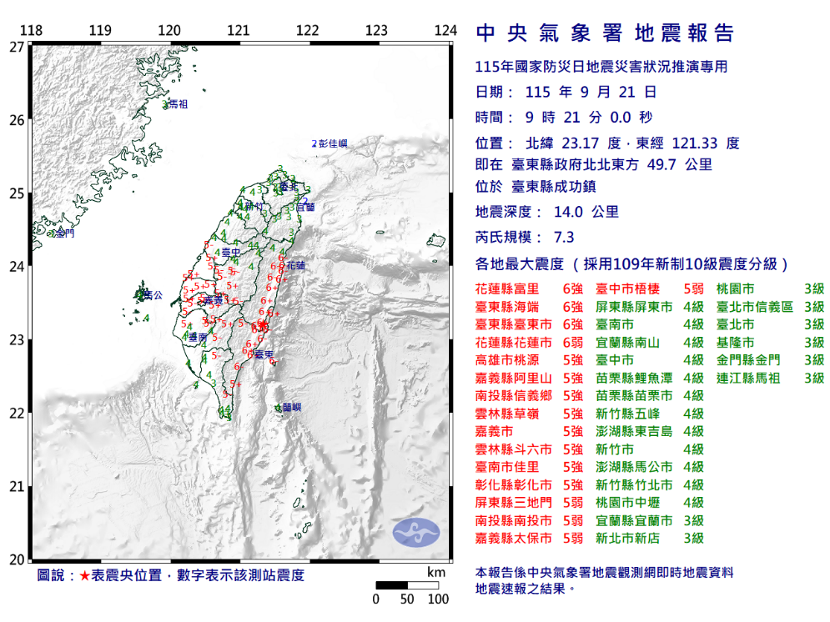
本年9月21日9時21分，模擬花東縱谷斷層系統南段發生芮氏規模7.3（東經121.33度、北緯23.17度），震源深度14公里之地震，最大震度達6強，震度較大地區位於臺東縣及花蓮縣，主要影響臺灣東部及中部地區。
圖1、地震情境設定

二、海嘯情境設定（如圖2）：本年9月21日9時30分，發布海嘯警報，威脅臺灣東南及西南沿海地區。
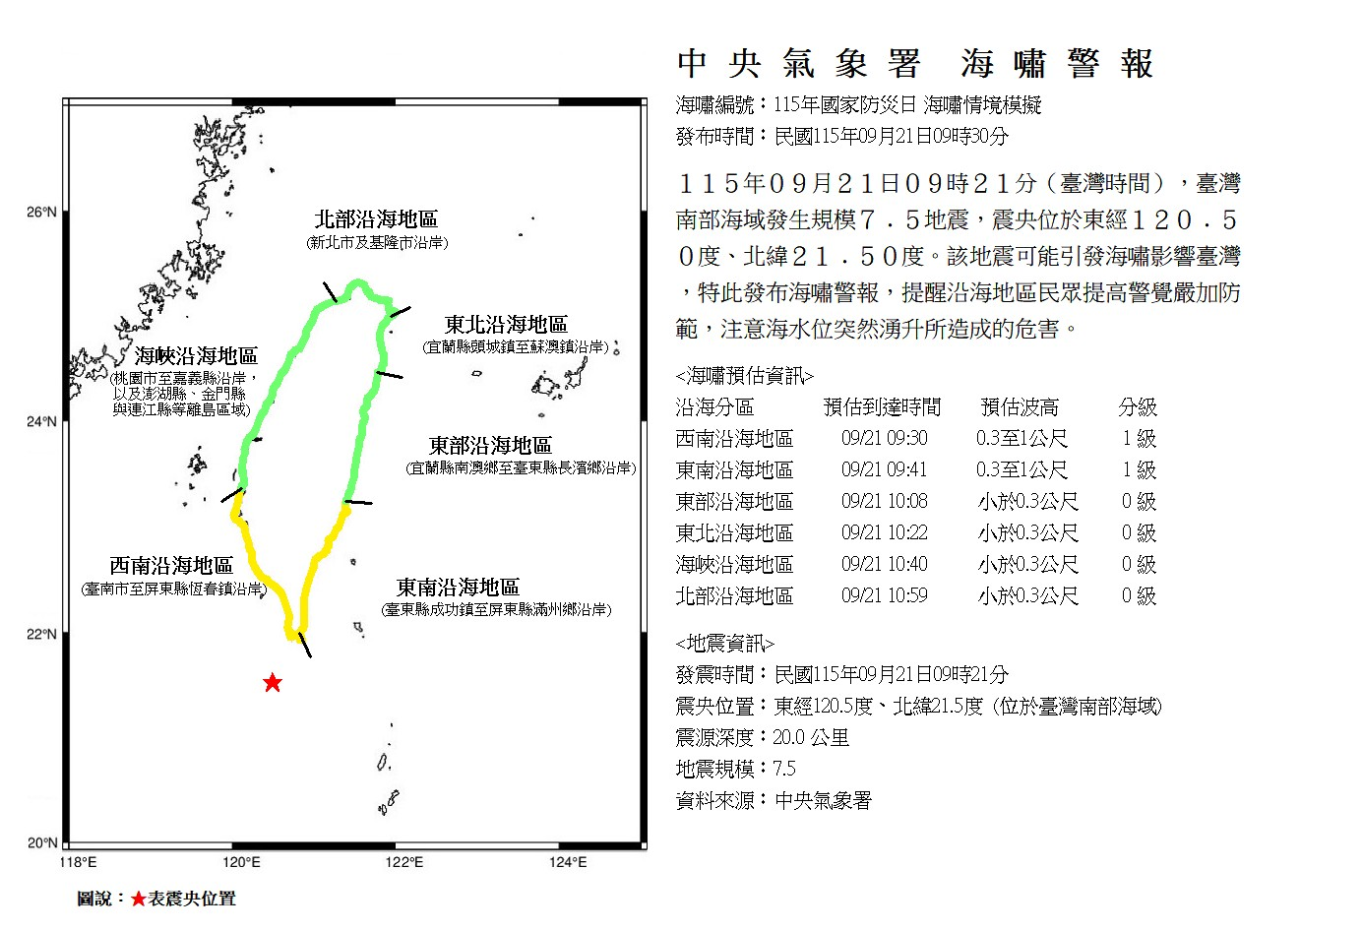
圖2、海嘯情境設定
捌、計畫活動內容
- 綱要主軸辦理項目-我的緊急避難包開箱照
- 中央與地方首長、副首長及災防指標人物響應（行政院、各中央部會、地方政府、災防指標人物）
由行政院長官、部會首長與地方政府首長，以及災防指標人物共同響應，於個人社群媒體發布避難包開箱照，強化宣導力道。
（辦理期程：9月）
- 與博物館對話：開箱我的緊急避難包（教育部）
透過實體展覽與數位資源的深度整合，轉化傳統被動式觀展為「主動對話模式」，除提供專業導覽外，更邀請觀眾參與議題討論，並透過「避難包實物交流」環節，將防災思維從博物館展廳延伸至民眾的日常生活，達成共學、共思、共行的教育目標。
（辦理期程：3月至10月）
- 核安演習活動宣傳-災防包準備（核能安全委員會）
配合核安第32號演習製作宣傳影片，介紹核子事故民眾防護行動及災防包準備，透過社群平台推廣。
（辦理期程：8月上旬至9月13日）
- 地方政府創意響應（各直轄市、縣市政府）
  - 臺北市政府辦理「防災親子夏令營」，介紹緊急避難包中需準備的物品，鼓勵親子攜帶家庭緊急避難包參加營隊。
  - 新北市政府搭配地震體驗車宣導辦理「我的防災包開箱」活動。
  - 桃園市政府辦理「開箱行動防災趣」，讓民眾攜帶避難包參加活動，強化民眾對避難包相關知識。
  - 臺中市政府辦理「強震危機、吾有以待」大手牽小手健走活動，藉由健走結合地震防災宣導，強化市民地震初期應變能力。
  - 臺南市政府舉辦「揹上包，然後呢？我的避難實測」短影音創作比賽。
  - 雲林縣政府結合「開箱行動－夜宿防災趣」體驗活動及「縣長的緊急避難包」宣導影片，由縣長張麗善示範緊急避難包整備重點並在石龜國小舉辦夜宿防災趣。
  - 屏東縣政府辦理「分享我的緊急避難包」網路抽獎活動。
  - 連江縣政府辦理「國家防災日防災推廣營暨我的緊急避難包推廣活動」，規劃多元豐富的防救災互動體驗。
  - 高雄市、苗栗縣、南投縣、嘉義縣、花蓮縣、臺東縣、澎湖縣、金門縣、嘉義市等結合地方節慶、研討會及推廣活動辦理避難包開箱宣導活動。
（辦理期程：9月）
- 災防公共告警系統及警報測試
- 災防公共告警系統（Public Warning System, PWS）訊息演練（國家通訊傳播委員會、國家災害防救科技中心、交通部、內政部、核能安全委員會等單位）。
利用災防告警細胞廣播服務（Cell Broadcast Service，CBS）技術將防災資訊即時發送予民眾，使民眾熟悉告警訊息服務及後續避難演練。
地震CBS於9月21日上午9時21分發送，採用「國家級警報」頻道於全國發放；海嘯於沿海鄉鎮區發放；核安演習採用「緊急警報」區域型發放，並於發送前強化民眾宣導演練資訊；惟為避免造成民眾恐慌或混淆，訊息將不呈現地震之規模與震度。
（辦理期程：9月）
- 地震海嘯警報發布演練（內政部、交通部中央氣象署）
訂定「115年國家防災日協助海嘯警報試放實施計畫」，並函請各警察機關訂定細部執行計畫據以執行，於事前預演及加強宣導，並配合交通部中央氣象署海嘯預估資訊，於9月21日9時30分發布海嘯警報，10時發布海嘯解除警報。
（辦理期程：9月21日）
- 重大災害緊急警報傳遞：有線電視緊急切換公視（內政部）
運用各無線電視臺、有線電視系統臺、數位看板及電子佈告欄等管道，播放地震速報臨震應變訊息跑馬燈，同時於9月21日9時21分，廣播電臺同步以語音插播，並將有線電視切換到公視，讓收視民眾接收政府緊急訊息。
（辦理期程：9月21日）
- 國家防災日多元演練
- 國家防災日大規模震災救災動員演練（內政部、臺東縣政府、花蓮縣政府）
依據本計畫地震情境設定，於臺東縣及花蓮縣開設救災據點，演練包含動員集結、資通訊演練、災難醫療救護隊（Disaster Medical Assistance Team, DMAT）及接待及撤離中心（Reception/Departure Centre, RDC）等項目。
（辦理期程：9月）
- 各級學校及幼兒園地震避難掩護演練（教育部、交通部中央氣象署、國家科學及技術委員會、各地方政府）
全國各級學校及幼兒園地震避難掩護演練，配合交通部中央氣象署強震即時警報軟體之模擬地震訊息，於9月21日上午9時21分，以「趴下、掩護、穩住」抗震保命三步驟，以及震後疏散避難演練，為實施重點辦理演練。
（辦理期程：9月21日）
- 公共事業地震災害防護與持續運作演練（經濟部）
對於電業、自來水、天然氣、石油業及所屬產業園區，辦理地震避難疏散與持續運作恢復機制演練。
（辦理期程：4月至9月）
- 水利設施因應地震作為演練（經濟部）
考量地震情境，納入相關水庫、河海堤及水利在建工程實施地震查通報演練作業，並視地震受災情形判定其危害程度及採取對應之應變作業；結合水患自主防災社區與防汛護水志工及應用監測設備，協助巡視社區環境、各項水利設施及公共設施，驗證相關應變機制。
（辦理期程：9月21日）
- 國營事業、產業園區及科技產業園區實施地震避難疏散演練（經濟部）
辦理經濟部所屬國營事業及產業園區、科技產業園區內廠商地震避難疏散演練，以地震為災害想定狀況，規劃對震災減災、整備及應變等協同處理能力；同時宣導防災自助自救觀念，強化企業員工對執行地震避難疏散與掩護動作熟悉度，建立員工正確觀念，提升人員災害應變處置能力。
（辦理期程：4月至9月）
- 科學園區地震災害防護與持續運作演練（國家科學及技術委員會）
辦理地震複合式災害（化學品洩漏及火災等）應變聯防演練（南部科學園區2場次，新竹科學園區、中部科學園區各1場次），模擬地震造成化學品洩漏或火災或電力、供水中斷等複合式災害發生，藉由現場及情境演練，加強災害發生時人員緊急避難及疏散之正確觀念，並邀請地方政府、環境事故專業技術小組、園區聯防廠商等共同參與，以提升園區整體安全防護及應變效能。
（辦理期程：9月至12月）
- 科學園區結合企業之防災演練（國家科學及技術委員會）
- 應變人員教育訓練（新竹科學園區2場）：強化人員對毒性化學物質及具危害性關注化學物質之應變知能，兼顧安全與效率。課程包括應變制度簡介、初步應變行動作為、個人防護裝備及除污程序實作。緊急應變擴增實境及虛擬實境（Augmented Reality，AR；Virtual Reality，VR）仿真訓練。
- 實火訓練（中部科學園區）：強化園區廠商從業人員對消防安全、化學火災滅火之教育訓練，培養滅火與救災能力。
- 實火滅火訓練（南部科學園區）：協助園區廠商及其承攬商對所屬從業人員進行消防安全知識普及與基礎訓練，培養滅火與救災能力。
- 聯防組織移地訓練（新竹科學園區、南部科學園區）：充實園區廠商災害應變搶救人員之應變實務技能，訓練強化園區聯防組織成員有關高科技廠房災害預防、救災等相關訓練。
（辦理期程：7月至12月）
- 核安演習（核能安全委員會）
本年度核安第32號演習包含兵棋推演與實兵演練二部分，訂於核能二廠及其鄰近區域舉行。
今年度核安演習，以核能二廠為模擬事故電廠，由於核能二廠目前在除役階段，機組已停機超過3年，發生核子事故機率非常低，故核安會在規劃演習時，以「有準備、更安全」精神，採地震、豪雨、土石流等天然災害併同核能二廠反應爐及用過燃料池事件，以及無人機入侵核能二廠等保安事件，致核子事故達廠區緊急事故為演習想定，進行跨機關協同應變演練，以強化核子事故災害防救整備業務，提升應變效能。
今年度兵棋推演，引入國土安全演習與評估計畫（Homeland Security Exercise and Evaluation Program，HSEEP）設計，由核安會先盤點待解決問題、設計議題情境，再據以擇定開設的功能分組與參演部會，議題規劃以遊客勸離、室內掩蔽、國家儲備碘片發放與國際通報4大議題為主。
實兵演練將依實人、實地、實裝、實作、實況等「五實」原則進行規劃與演練。實兵演練分為廠內與廠外舉辦，廠內演習將實施廠內緊急應變計畫及保安應變演練，並實施無預警動員測試，以驗證核能電廠動員及應變能力；廠外演習將進行核能二廠鄰近區域之民眾防護行動相關演練如防護站開設與多元訊息通知演練（含CBS訊息演練）、輻傷醫療、核能電廠週遭環境之輻射監測作業等應變功能性演練，強化中央、地方、國軍、民間相互支援與合作機制，進而熟悉各項應變救災作業，維持核子事故應變量能，並提升民眾核子事故防災與應變意識。
（辦理期程：兵棋推演7/30、實兵演練9/8-9/10）
- 交通關鍵基礎設施宣導演練（交通部）
- 多媒體地震避難宣導
利用辦公廳舍數位、電子看板、電子佈告欄或液晶電子看板等具有文字跑馬燈效果之設備，於國家防災日併同地震警報訊息傳遞演練播送警報演練訊息，顯示國家防災日及地震避難相關宣導。
- 公路交通管理及控制結合地震避難宣導（交通部公路局）
透過通訊傳輸網路發佈訊息技術，於各省道路段資訊可變標誌（Changeable Message Sign, CMS），結合既有交通宣導或訊息，顯示國家防災日及地震避難相關宣導。
- 國營臺灣鐵路公司抗震宣導（國營臺灣鐵路股份有限公司）
- 文字：臺鐵在各車站（特等站、一等站）不影響營運及行車安全下，由車站訊息跑馬燈播放地震避難文字宣導。於車廂訊息跑馬燈播放地震避難文字宣導。
- 廣播：臺鐵在各特等站、一等站內視實際業務狀況，進行地震避難廣播宣導。
- 高鐵公司地震應變宣導（台灣高速鐵路股份有限公司）
- 於9月份T Life「高鐵企業快訊」刊登高鐵地震應變處置作為及相關宣導內容。
- 多媒體電視宣導地震影片：9月份透過車站多媒體電視播放地震避難宣導影片，為期1個月。
- 地震避難及疏散演練：國家防災日當天9時21分，總公司、桃園運務大樓及各基地行政大樓辦理地震掩護練習，並依逃生動線辦理疏散演練。
- 列車及車站地震宣導：國家防災日當天9時21分於車站及正線列車上進行地震宣導廣播；同時於列車上以跑馬燈顯示地震宣導資訊。
（辦理期程：9月）
- 提升全民防災意識與教育活動
- 地震防災宣導系列活動（內政部）
運用社群及訊息服務平臺（Message Service Platform, MSP）強化宣導及呼籲全民配合國家級警報進行避難演練，提高宣導能見度及密集度，以強化地震防災安全宣導成效，辦理防災知識模擬考及推廣消防防災e點通APP等。
（辦理期程 ：9月1日至10月30日）
- 各賣場及網路平臺業者設置「防災專區」（內政部、各地方政府）
藉由國家防災日時機，透過實體賣場及網路平臺設置「防災專區」，提高民眾採買便利性及形成社會防災氛圍，公私協力共同進行防災推廣。地方政府實際走訪賣場設置情形，並揭露防災專區活動訊息及新聞稿，頒贈績優賣場、網路平臺業者感謝狀。
（辦理期程：9月1日至9月30日）
- 地震防災教育推廣系列活動（教育部）
- 防災體驗營3.0
以大型沉浸式體驗為特色，透過情境模擬，讓民眾實際「走進災害現場」，學習防災、自救與互助技能，將防災意識融入日常生活。
（辦理期程：9月19日至9月20日）
- 科學劇-後宮三策論（國立臺灣科學教育館）
科學劇，是由國立臺灣科學教育館館員集體創作，將科學演示融入故事之中，再透過戲劇的形式表達出來，達到科普教育的效果。《後宮三策論》，是一齣古裝宮廷劇，從後宮娘娘爭寵、急著獻上的滅火對策，檢視你對用火安全是否夠「通透」？！
（辦理期程：9月19日至9月20日）
- 「防災浪」115年國家防災日特別活動（國立自然科學博物館、農業部農村發展及水土保持署）
「防災浪」特別活動將於9月20日在921地震教育園區登場，活動以防災主題攤位闖關體驗為主軸，並結合救災車輛展示。
現場精心規劃三大核心體驗：帶領民眾解構地震與警報科學奧秘的「災害警報原理」、可一鍵查詢周邊風險以防患未然的「住家災害潛勢查詢」，以及透過趣味互動共同建立家庭防災計畫的「親子共學」。參與民眾只要完成闖關任務，即可獲得緊急避難包專屬貼紙，期能透過多元豐富的互動體驗，深化民眾對地震風險的認識，進一步全面提升家庭與個人的防災意識。
（辦理期程：9月19日至9月20日）
- 搶救堰塞湖行動（國立科學工藝博物館）
傳達民眾即時監測系統於災防科技之重要性，以教具或互動體驗方式理解其科技原理，以及現行防災近即時資訊之取得與個人應用。
（辦理期程：9月25日至9月28日）
- 互動劇場〈共/生〉、行動展具「24h氣候解方行動吧」（國立科學工藝博物館）
位於莫拉克風災紀念廳的〈共/生〉互動劇場，為全臺首創以「數位雙生」為核心的災防教育體驗。該劇場透過數位分身與體感技術，引領觀眾身歷其境般置身於虛擬重建的災前與災後情境，並深度導入「基於自然的解決方案（Nature-based Solutions, NbS）」概念，啟發大眾在面臨極端氣候時，重新思考與自然共生的防災選擇；
同時，展區亦結合「24h氣候解方行動吧」特色展具，藉由趣味的互動體驗，進一步引導民眾將氣候行動的理念具體落實於日常決策之中。
（辦理期程：本年1月至12月）
- 大災問-防災嘉年華（國立臺灣科學教育館）
整合不同領域專家之防災知識與實務經驗，設計多元防災體驗內容，包含：居家防災宣導、火場逃生與避難觀念、防救災能量展示與實作體驗、防災主題互動遊戲等。預計設置兩天30個以上的免費防災體驗攤位，規劃防災闖關活動，邀請民眾挑戰防災大哉問。
（辦理期程：9月19日至9月20日）
- 國家防災月-防災科普學習（國立臺灣科學教育館）
包含影展、講座、工作坊及展場系列活動，規劃透過展示教育功能，藉由實體展示及舉辦活動，使大眾在各階段的學校和社會教育中，學會如何使用及整合各種防災教育知識。
（辦理期程：9月1日至9月30日）
- 2026夜宿斷層線（國立自然科學博物館、臺中市政府）
「2026夜宿斷層線」將邀請民眾自備帳棚夜宿車籠埔斷層線旁，體驗地震地景與避難情境，並透過收容報到熟悉應變流程。現場提供餐點、夜間分享及專業人員解說，透過沉浸式體驗強化防災觀念與應變能力。
（辦理期程：9月19日17:00至9月20日09:00）
- 走入地震博物館（國立自然科學博物館）
活動開放全民免費參觀，地點涵蓋921地震教育園區（臺中霧峰）及車籠埔斷層保存園區（南投竹山）。透過震災遺址與實境展示，引導民眾從歷史現場理解地震影響，深化防災意識，讓歷史成為最好的學習教材。
（辦理期程：9月20日）
- 島嶼關鍵字-水保防災起步走巡迴展（國立科學工藝博物館、農業部農村發展及水土保持署）
本展覽年度巡迴至小叮噹科學主題樂園。結合十組互動展具與科技監測文物，將艱澀的防災知識轉化為有趣的實作體驗，帶領民眾在寓教於樂中掌握減災技能，守護永續島嶼家園。
（辦理期程：114年11月10日至本年11月1日）
- 地方政府特色重要活動
- 國家防災日防災教育宣導活動（臺北市政府、文化部）
於國立國父紀念館中山文化園區廣場辦理，將結合防災、全球暖化、氣候變遷、生態保育等不同面向推廣防災教育，喚起民眾防災、韌性、永續意識，進而推動全民防災、減災及避災技能普及，減少災害衝擊及損失。
（辦理期程：9月19日）
- 新北市2026災害管理國際研討會（新北市政府）
邀請防救災領域專家學者，參與消防、災害防救及搜救訓練合作機制，透過研討會平臺建立與擴展災害防救機關間交流。
（辦理期程：7月15日）
- 2026臺日災害防救研討會（臺中市政府）
邀請日本京都大學、京都市消防局及相關防災單位，以古蹟防災為主軸，進行防災實務經驗交流，並分享相關推動作法與執行經驗。
（辦理期程：9月21日）
- 災害後危險建築物緊急評估作業動員（高雄市政府）
由土木、建築、結構、大地技師等四大公會建築師及技師擔任評估人員，模擬地震發生後，發佈簡訊動員評估人員參與救災工作。
（辦理期程：9月）
- 戶外收容避難體驗（新竹縣政府）
預計開設一場次戶外收容體驗營，邀請民眾體驗，提升民眾的防災知識與自救能力，降低未來災害帶來的衝擊。
（辦理期程：7月至8月）
- 921地震27週年：韌性城市，安心守護（南投縣政府）
活動包含避難包開箱、 韌性社區成果交流及 防災（消防、地震）體驗活動。
（辦理期程：9月）
- 防災教育日系列活動（彰化縣政府）
彰化縣防災教育日規劃6項系列活動，包含防災之星全能運動會、國小校園防災士、災民夜宿體驗活動、彰化縣115年度幼兒園親子嘉年華—安全童行‧幸福雙贏、社區防震（災）宣導及防災公園規劃設置案，透過整合轄內各單位通力合作，齊力提升縣民防災意識，永續推展防災事務。
（辦理期程：9月至11月）
- 「TTPush踢一下」防災知識有獎徵答活動（臺東縣政府）
在臺東縣政府「TTPush踢一下」縣政APP中辦理3場次防災知識答題拿金幣活動。
（辦理期程：1月至12月）
- 結合外籍看護急救教育訓練專案辦理宣導（金門縣政府）
結合外籍看護急救教育訓練，派員向外籍學員發放宣導文宣並宣導國家防災日相關知識。
（辦理期程：1月至12月）
- 暑期防災親子消防體驗營（基隆市政府）
以「親子共同參與」為主軸，透過互動體驗與實作學習，引導市民從日常生活中建立正確防災觀念與應變能力，使防災教育向下扎根至家庭，逐步形塑「家家防災、全民無災」之韌性城市願景。
（辦理期程：8月）
玖、推動時程
- 本年7月：函頒「115年國家防災日活動綱要計畫」及提報國家防災日活動實施計畫。
- 本年9月21日前：辦理實施計畫活動整備及新聞宣導露出。
- 本年10月：統計前一年10月1日至本年9月30日活動參與總人次。
- 本年11月30日前：各主辦機關（單位）完成以本計畫「捌、計畫活動內容」之計畫編號與計畫名稱撰寫績效成果表（格式與參考範例，詳如附件），每一項活動撰寫以2頁為限，填具包括：辦理活動之日期與時間、地點、主（協）辦機關（單位）、辦理特色與亮點、辦理場次、參與人次、媒體露出則數、估計媒體觸及人次及照片集錦等，彙集各計畫活動之績效成果表後後函送本院。
- 116年上半年：召開115年度國家防災日活動辦理情形檢討會議。
拾、獎勵
推動之中央及地方各機關（單位）人員，依本計畫辦理相關專案，採從優敘獎。
- 指導機關得依本計畫及推動成果辦理專案敘獎。
- 主辦機關（單位）依權責訂定實施計畫，得自行訂定敘獎辦法，核予所屬人員行政獎勵；主（協）辦機關得依指導（主辦）機關敘獎函請所屬機關簽辦敘獎。
拾壹、經費來源
- 各項活動所需經費原則由主辦機關相關預算項下支應。
- 各機關人員差旅費用，由各機關年度預算內相關經費項下支應。
拾貳、本計畫專用LOGO
本計畫專用LOGO，運用於9月國家防災日辦理項目，作為形象辨識、企劃之用。惠請各機關（單位）多加運用、廣為宣傳，俾利發揮形象識別及相互聯結之功能。
LOGO下載：https://gov.tw/Lei
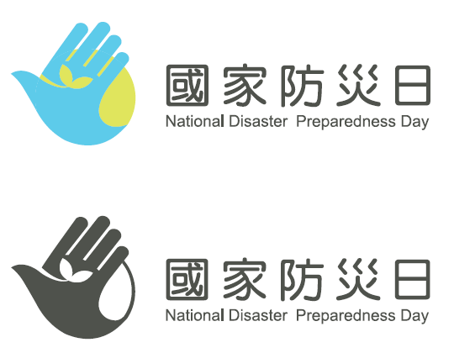
拾參、本計畫如有未盡事宜，得隨時調整修正之。
附件：參考範例
115年國家防災日計畫活動績效成果表
計畫編號：捌、一、（四）3、
活動名稱 | 開箱行動夜宿防災趣
一、日期及時間：115年9月19日晚間6:00~20日晚間6:00
二、地點：OO防災公園
三、主（協）辦機關（單位）：OO市政府（災害防救辦公室、社會局、教育局、產業協會、基金會）
四、辦理特色與亮點：
- 首次辦理民眾攜帶避難包至收容處所夜宿….

辦理場次 | 參與人次 | 媒體露出則數 |  | 估計媒體觸及人次
5場 | 500人次 | 20則（附錄） |  | 5000人次
開箱行動夜宿防災趣照片集錦
民眾夜宿防災公園 |  |  | 小朋友避難包開箱照

